Es muss nicht immer Fußball sein!  
Die Bogensportabteilung des SV Holzen bietet Alternativen.

Der Sportbogen ist keine Waffe!

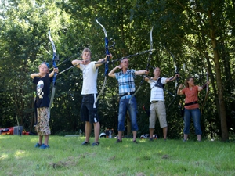

Sondern ein Sportgerät.

Wir sind ein Verein mit langer Tradition und suchen neue Mitglieder.

Jeder von 8-99 Jahren ist herzlich eingeladen, an unserem Training teilzunehmen. Es ist ein Sport zum Entspannen, bietet aber auch die Möglichkeit, an spannenden Wettkämpfen teilzunehmen.

Wir möchten durch eine erfahrene Anleitung Spaß und Interesse an dieser schönen Sportart wecken.

Im **WINTER**  jeden Samstag von ca. 8 bis 15 Uhr in der Turnhalle Holzen

und Dienstag von ca. 18:15 bis maximal 21:30 in der Turnhalle der Grund-schule Benninghofen.

Im **SOMMER** jeden Samstag von ca. 8 bis 15 Uhr oder auch länger auf der Schützenwiese Holzen und nach Vereinbarung.

**Schnupperkurse** nach Vereinbarung. 3 x 2 Stunden mit fachkundiger Anleitung kosten einmalig 30,-€.

Anmeldung bitte online unter: gur.homeoffice@online.de

Ansprechpartner: **Lin Gao**  
0177/1674751